Uniwersytecki Szpital Dziecięcy w Krakowie Kraków, 22.01.2014 r.
ul. Wielicka 265, 30-663 Kraków
tel: 12 658-20-11; fax 12 658-10-81
Regon 351375886 NIP 679-25-25-795

EZP-271-2/6/2014-p.4

Dotyczy: Dostawa obłożeń pól operacyjnych i odzieży operacyjnej, zestawów do dezynfekcji oraz jednorazowych narzędzi chirurgicznych nr postęp. EZP-271-2/6/2014

Pytanie nr 1 dot. Grupa 1 pozycja 1.
Czy Zamawiający dopuści zestaw do zabiegów artroskopii w składzie jak poniżej przy zachowaniu pozostałych wymogów SIWZ?

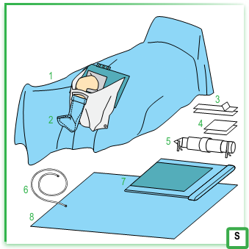
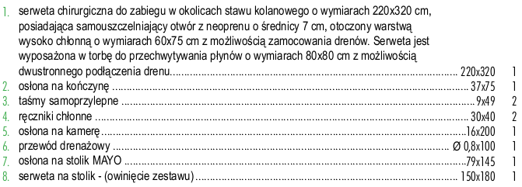
Odpowiedź: Zapisy Specyfikacji pozostają bez zmian.

Pytanie nr 2 dot. Grupa 1 pozycja 2.
Czy Zamawiający dopuści zestaw do neurochirurgii w składzie jak poniżej przy zachowaniu pozostałych wymogów SIWZ?

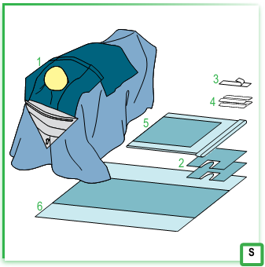
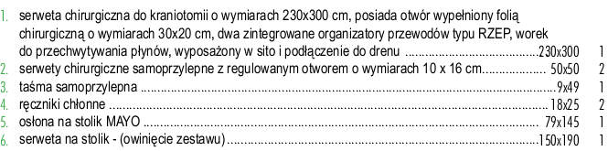
Odpowiedź: Zapisy Specyfikacji pozostają bez zmian.

Pytanie nr 3 dot. Grupa 1 pozycja 3.
Czy Zamawiający dopuści zestaw laparotomii w składzie jak poniżej przy zachowaniu pozostałych wymogów SIWZ?

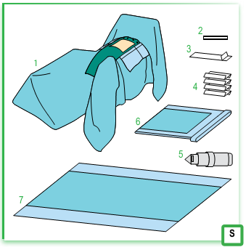
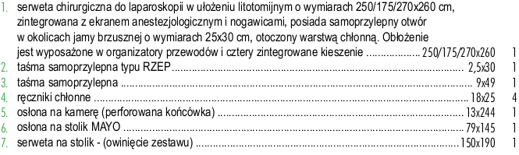
Odpowiedź: Zapisy Specyfikacji pozostają bez zmian.

Pytanie nr 4 dot. Grupa 1 pozycja 4.
Czy Zamawiający dopuści serwetę o wymiarze 50x60 cm przy zachowaniu pozostałych wymogów SIWZ?
Odpowiedź: Zapisy Specyfikacji pozostają bez zmian.

Pytanie nr 5 dot. Grupa 1 pozycja 6, 7.
Czy Zamawiający dopuści fartuch z dwoma trokami i rzepem przy szyi przy zachowaniu pozostałych wymogów SIWZ?
Odpowiedź: Zamawiający dopuszcza również.

Pytanie nr 6 dot. Grupa 1 pozycja 8, 9.
Czy Zamawiający dopuści fartuch z rękawem innego typu niż reglan przy zachowaniu pozostałych wymogów SIWZ?
Odpowiedź: Zamawiający dopuszcza również.

Pytanie nr 7 dot. Grupa 1 pozycja 10
Czy Zamawiający dopuści obłożenie podstawowe w którym osłona na stoli Mayo ma rozmiar 79x145 cm, a ręczniki rozmiar 18x25 cm przy zachowaniu pozostałych wymogów SIWZ?
Odpowiedź: Zapisy Specyfikacji pozostają bez zmian.

Pytanie nr 8 dot. Grupa 1 pozycja 12.
Czy Zamawiający dopuści obłożenie do otolaryngologii w składzie jak poniżej przy zachowaniu pozostałych wymogów SIWZ?
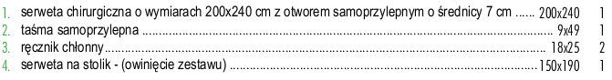
Odpowiedź: Zapisy Specyfikacji pozostają bez zmian.

Pytanie nr 9 dot. Grupa 1 pozycja 13.
Czy Zamawiający dopuści obłożenie do cystoskopii w składzie jak poniżej przy zachowaniu pozostałych wymogów SIWZ?
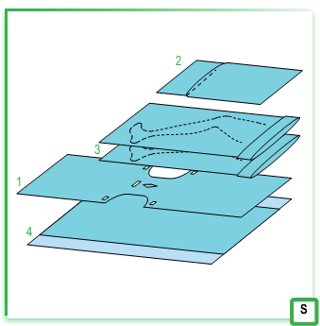
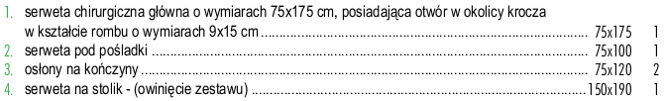
Odpowiedź: Zapisy Specyfikacji pozostają bez zmian.

Pytanie nr 10 dot. Grupa 1 pozycja 14
Czy Zamawiający dopuści osłonę na stoli Mayo o wymiarze 79x145 cm o gramaturze folia PE 50 mikronów +włóknina wiskozowa 40 g/m²+ w obszarze krytycznym folia 80 mikronów przy zachowaniu pozostałych wymogów SIWZ?
Odpowiedź: Zapisy Specyfikacji pozostają bez zmian.

Pytanie nr 11 dot. Grupa 1 pozycja 16
Czy Zamawiający dopuści fartuch wykonany szwem szytym przy zachowaniu pozostałych wymogów SIWZ?
Odpowiedź: Zamawiający dopuszcza również.

Pytanie nr 12 dot. Grupa 3 pozycja 3
Czy Zamawiający dopuści sterylną osłonę o wymiarze 40x80 cm przy zachowaniu pozostałych wymogów SIWZ?
Odpowiedź: Zapisy Specyfikacji pozostają bez zmian.

Pytanie nr 13 dot. wzoru umowy
Czy Zamawiający zgodzi się zmienić zapis z §1 pkt. 12 z obecnie brzmiącego na:
„W przypadku zmiany stawki podatku VAT w ramach niniejszej umowy zmiana stawki następuje z dniem wejścia w życie aktu prawnego zmieniającego stawkę. Zmianie ulegną ceny brutto przy stałości cen netto.”
Odpowiedź: Zapisy Specyfikacji pozostają bez zmian.

Pytanie 14 dot. Grupy 1
Zwracamy się z prośbą o wyłączenie pozycji 4-11 do odrębnego pakietu, co umożliwi złożenie oferty konkurencyjnej cenowo przez większą liczbę wykonawców.
Odpowiedź: Zapisy Specyfikacji pozostają bez zmian.

Pytanie 15 dot. Grupy 1 poz. 4
Czy Zamawiający zgodzi się na zaoferowanie serwety 45cmx80cm bez przylepca?
Odpowiedź: Zapisy Specyfikacji pozostają bez zmian.

Pytanie 16 dot. Grupa 1 poz. 5
Czy Zamawiający zgodzi się na zaoferowanie serwety samoprzylepnej o wymiarach 90x80?
Odpowiedź: Zapisy Specyfikacji pozostają bez zmian.

Pytanie 17 dot. Grupa 1 poz. 8-9
Czy Zamawiający zgodzi się na zaoferowanie fartucha w kolorze niebieskim? Kolor nie wpływa na właściwości użytkowe wyrobu.
Odpowiedź: Zamawiający dopuszcza również.

Pytanie 18 dot. Grupa 1 poz. 10
Czy Zamawiający zgodzi się na zaoferowanie zestawu jałowego obłożenia pola operacyjnego (3 warstwy), który składa się z:
- serwety operacyjnej z przylepcem o wym. 240x150cm,
- serwety operacyjnej z przylepcem o wym. 180x170cm,
- 2 serwet operacyjnych z przylepcem o wym. 90x75 cm,
- taśmy medycznej samoprzylepnej o wym. 50x9cm,
- serwety na stół narzędziowy o wym. 190x150 cm,
- serwety na stolik Mayo o wym.145x80,
- 4 serwetki do rąk wykonanych z włókniny kompresowej o wym. 40x20cm?
Odpowiedź: Zapisy Specyfikacji pozostają bez zmian.

Grupa 19 dot. wzoru umowy
Czy Zamawiający zgadza się dopisać do §1 możliwość zmiany cen brutto wynikającej ze zmiany obowiązującej stawki VAT, przy zachowaniu dotychczasowych cen netto?
Odpowiedź: Zapisy Specyfikacji pozostają bez zmian.

Grupa 20 dot. wzoru umowy
Czy Zamawiający zgadza się na zmianę terminu zapłaty za dostarczony towar, określoną w §4 ust. 1 na 30 dni od daty otrzymania faktury?
Odpowiedź: Zapisy Specyfikacji pozostają bez zmian.

Grupa 21 dot. wzoru umowy
Czy Zamawiający zgadza się na zmianę wysokości kary umownej, określonej w §5 ust. 1a na „5% wartości brutto niezrealizowanej części umowy, gdy Kupujący odstąpi od umowy z powodu okoliczności, za które odpowiada Sprzedający”?
Odpowiedź: Zapisy Specyfikacji pozostają bez zmian.

Grupa 22 dot. wzoru umowy
Jakie konkretnie niewykonanie lub nienależyte wykonanie umowy będzie uważane za uprawniające Zamawiającego do naliczenia kary umownej?
Odpowiedź: 3-krotne nie wykonanie dostawy, 3-krotne nie dostarczenie towaru wymienianego.

Pozostałe zapisy Specyfikacji Istotnych warunków Zamówienia pozostają bez zmian.
Niniejsze pismo zostaje zamieszczone na stronie internetowej www.szpitalzdrowia.pl oraz wysłane do wykonawców którzy złożyli zapytania.

Z-ca Dyrektora ds. Lecznictwa
lek. med. Andrzej Bałaga

